PENGEMBANGAN MEDIA PEMBELAJARAN MENGGUNAKAN
MEDIA GAMBAR KARIKATUR DALAM MENINGKATKAN
MINAT BELAJAR DAN MENUANGKAN GAGASAN SISWA
KELAS XII SMK NEGERI 1 LOLOFITU MOI
TAHUN PEMBELAJARAN
2024-2025

TESIS

OLEH:

DERMAN JAYA WARUWU
NPM. 237015016

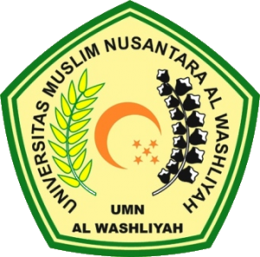

PROGRAM PASCASARJANA
UNIVERSITAS MUSLIM NUSANTARA
AL WASHLIYAH
MEDAN
2025

PENGEMBANGAN MEDIA PEMBELAJARAN MENGGUNAKAN
MEDIA GAMBAR KARIKATUR DALAM MENINGKATKAN
MINAT BELAJAR DAN MENUANGKAN GAGASAN SISWA
KELAS XII SMK NEGERI 1 LOLOFITU MOI
TAHUN PEMBELAJARAN
2024-2025

TESIS
Untuk Memperoleh Gelar Magister Pendidikan Bahasa Indonesia (M.Pd.)
Pada Program Magister Pendidikan Bahasa Indonesia (S2) Pascasarjana Universitas Muslim Nusantara Al-Washliyah

OLEH:

DERMAN JAYA WARUWU
NPM. 237015016

PROGRAM PASCASARJANA
UNIVERSITAS MUSLIM NUSANTARA
AL WASHLIYAH
MEDAN
2025
